1. Sebanyak 5,6 gram logam bervalensi dua direaksikan dengan asam sulfat berlebih dan menghasilkan 2,24 liter gas hidrogen (STP). Jika inti atom logam tsb mempunyai 30 neutron , maka dalam sistem periodik logam tsb terletak pada ....
2. Gol VIIIB, periode 4
3. Gol VIIB, periode 4
4. Golongan VIB, periode 3
5. Golongan VIIIA, periode 4
6. Golongan VIIA, periode 3

**Jawaban: a.**

X + H2SO4 → X SO4 + H2

mol X = 2,24/22,4 [STP]

mol X = 0,1 mol

Mr = 5,6/0,1

Mr = 56

Jumlah elektron = Mr - neutron

Jumlah elektron = 56 - 30

Jumlah elektron = 26

Konfigurasi elektron: 1s2 2s2 2p6 3s2 3p6 4s2 3d6

n terbesar = 4

ev = 2 pada orbital 4s, 6 pada orbital 3d

Berujung pada orbital s dan d, maka terdapat pada golongan B

Golongan = 2 + 6 = VIII

Periode diambil dari kulit atom terluar, maka periodenya adalah periode ke 4

Golongan VIIIB, periode 4

1. Pada keadaan suhu dan tekanan yang sama 20 cm3 gas yang mengandung unsur nitrogen dan unsur oksigen terurai membentuk 40 cm3 gas nitrogen dioksida dan 10 cm3 gas oksigen. Rumus senyawa gas tsb adalah ....
2. NO
3. N2O
4. NO2
5. N2O4
6. N2O5

**Jawaban: e.**

20cm3 NxOy (g)-> 40cm3 NO2(g) + 10cm3 O2(g)

Jadikan volume sebagai koefisien sehingga:

20 NxOy (g)-> 40 N2O(g) + 10 O2(g)

Jumlah N = 20x = 40

x = 2

Jumlah O = 20y = 80 + 20

y = 5

Jadi, rumus senyawa NxOy adalah N2O5

1. Di antara senyawa kompleks di bawah ini manakah senyawa yang memiliki atom oksigen terbanyak ?
2. Cr(NH3)6PO4
3. Cu(H2O)4SO4
4. NaFe(C2O4)2
5. K3CO(NO2)6
6. Ag(NH3)(H2O)

**Jawaban: d.**

Jumlah atom O pada Cr(NH3)6PO4 adalah 4

Jumlah atom O pada Cu(H2O)4SO4 adalah 8

Jumlah atom O pada NaFe(C2O4)2 adalah 8

Jumlah atom O pada K3CO(NO2)6 adalah 13

Jumlah atom O pada Ag(NH3)(H2O) adalah 1

Maka, jumlah atom O terbanyak dimiliki oleh molekul K3CO(NO2)6

1. Diketahui massa atom relatif Cu =63,5, O=16, H=1, S=32. Massa molekul relatif senyawa CuSO4.5H2O adalah ....
2. 249,5
3. 185,5
4. 159,5
5. 164,5
6. 90

**Jawaban: a.**

63,5 + 32 + 4*16 + 10*1 + 5*16 = 249,5 gram

1. Sebanyak 3,01 x 1023 atom besi direaksikan dengan asam sulfat secukupnya menurut reaksi :

2Fe(s) + 3H2SO4(aq) → Fe2(SO4)3(aq) + 3H2(g)

Pada suhu dan tekanan tertentu, 1 gram O2 (Mr=32) volumenya 1 liter, maka pada kondisi yang sama jumlah volume gas H2 yang terjadi pada reaksi di atas adalah ....liter

1. 4
2. 5
3. 16
4. 24
5. 36
6. Diketahui massa atom relatif unsur-unsur Ca=40, P=31, O=16, N=14, H=1, maka kandungan fosforus terbanyak terdapat dalam senyawa ....
7. Ca3(PO4)2
8. NH4H2PO4
9. (NH4)2HPO4
10. Ca(H2PO4)2
11. CaHPO4

**Jawaban: b.**

Mr dalam Ca3(PO4)2 = 310 gram

P = 62/310 = 31/155

Mr dalam NH4H2PO4 = 115 gram

P = 31/115

Mr dalam (NH4)2HPO4 = 132 gram

P = 31/132

Mr dalam Ca(H2PO4)2 = 234 gram

P = 62/234 = 31/117

Mr dalam CaHPO4 = 136 gram

P = 31/136

Jadi, kandungan fosforus terbanyak terdapat dalam NH4H2PO4

1. Bila zat-zat di bawah ini bereaksi, maka yang dapat menghasilkan endapan adalah ....
2. Larutan NaOH + larutan H2SO4
3. Larutan Na2CO3 + larutan HCl
4. Larutan NaCl + larutan AgNO3
5. **Larutan K2CrO4 + larutan HCl**
6. Larutan KCl + larutan Na2SO4
7. Jumlah partikel ion yang terdapat dalam 25 gram CaCO3 (Ar Ca=40, C=12, O=16) adalah ....
8. 6,02 x 1023 partikel ion
9. 3,01 x 1023 partikel ion
10. 6,02 x 1022 partikel ion
11. 6,02 x 10-23 partikel ion
12. 3,01 x 10-23 partikel ion

**Jawaban:**

Massa = n * Mr atau Ar

25 = n * (40+12+16*3)

25 = 100n

n = ¼ mol

1. Rumus empiris suatu senyawa adalah (C3H4)n. Jika massa rumusnya 80 (Ar C=12, H=1), maka rumus molekul senyaw tsb adalah ....
2. C3H4
3. C4H5
4. C5H6
5. C6H8
6. C7H9

**Jawaban: d.**

Mr = ArC3 + ArH4

= 3 * 12 + 4 * 1

= 36 + 4

= 40 gram

Massa = n * Mr atau Ar

n = Massa/Mr

n = 80/40

n = 2 mol

(C3H4)2 → C6H8

1. Massa 0,01 mol NaOH adalah .... (Ar Na=23, O=16, H=1)
2. 0,02gram
3. 0,20 gram
4. 0,21 gram
5. 2,00 gram
6. 20,00 gram

**Jawaban:**

1. Berikut ini adalah beberapa gejala yang menyertai reaksi kimia, kecuali ....
2. Terjadi endapan
3. Perubahan suhu
4. Perubahan warna
5. Timbul gas
6. **Perubahan massa**
7. Suatu larutan alkohol 70% nerupakan campuran etanol dan air. Untuk memisahkan etanol tsb dilakukan dengan cara ....
8. **Penyulingan**
9. Penguapan
10. Penyaringan
11. Penyubliman
12. Pengkristalan.
13. Rumus molekul fosfor yang benar dalam wujud gas adalah ....
14. **P2**
15. P3
16. P4
17. 4P
18. 2P2
19. Persamaan reaksi : C2H4(g) + O2(g) → CO2(g) + H2O (g)

Perbandingan volume gas-gas dari reaktan dan produk pada suhu dan tekanan yang sama adalah ....

1. 1:2:2:2
2. 1:3:2:2
3. 2:2:3:2
4. 2:3:2:2
5. 3:2:2:3

**Jawaban: b.**

Perbandingan volume gas = perbandingan koefisiennya

C2H4(g) + O2(g) --> CO2(g) + H2O(g)

C2H4(g) + 3O2(g) --> 2CO2(g) + 2H2O(g)

Koefisien C2H4 = 1

Koefisien O2 = 3

Koefisien CO2 = 2

Koefisien H2O = 2

1. Gas etana dibakar menurut persamaan reaksi :

2C2H6(g) + 7O2(g) – 4CO2(g) + 6H2O(g)

Bila 5,6 liter gas etana (STP) dibakar dengan 30 liter oksigen, maka jumlah partikel gas CO2 yang terbentuk adalah....(L=6,02 x 1023)

1. 3,01 x 1022
2. 6,02 x 1022
3. 3,01 x 1023
4. 6,02 x 1023
5. 12,04 x 1023

**Jawaban: c.**

Gas etana di bakar menurut pers, reaksi:

2C2H6(g) + 7O2 (g) --> 4CO2(g) + 6H2O(g)

bila 5,6 liter gas etana ( STP) dibakar dengan 30 liter oksigen, maka jumlah partikel gas CO2 yg terbentuk adalah...(L = 6,02 * 10^23

a. 3,01 * 10^22

b. 6,02 * 10^22

c. 3,01 * 10^23

d. 6,02 * 10^23

e 12,01 * 10^23

Perbandingan mol = perbandingan koefisien

2C2H6(g) + 7O2 (g) --> 4CO2(g) + 6H2O(g)

Pada STP : Volume (V) = mol x 22,4

mol = V/22,4

mol = 5,6/22,4 =0,25mol

2C2H6(g) + 7O2 (g) --> 4CO2(g) + 6H2O(g)

mol CO2 dapat diperoleh dengan membandingkan koefisien

4/2 x 0,25 = 0,5 mol

mol = Jumlah partikel/bil. avogadro

jumlah partikel CO2 = mol CO2 x bil.avogadro

jumlah partikel CO2 = 0,5 mol x 6,02 x 10^23

jumlah partikel CO2 = 3,01 x 10^23

1. Reaksi pembakaran sempurna gas etuna C2H2 menurut reaksi :

C2H2(g) + O2(g) → CO2(g) + H2O (g)

Perbandingan volume gas yang bereaksi adalah ....

1. 2 : 5 : 4 : 2
2. 2 : 5 : 3 : 3
3. 1 : 3 : 2 : 2
4. 1 : 1 : 2 : 1
5. 1 : 1 : 1 : 1

**Jawaban: a.**

C2H2(g) + O2(g) → CO2(g) + H2O(g)

1C2H2(g) + 5/2O2(g) → 2CO2(g) + 1H2O(g)

2C2H2(g) + 5O2(g) → 4CO2(g) + 2H2O(g)

Perbandingan koefisien akan sebanding dengan perbandingan volume, maka perbandingan volume gas yang bereaksi adalah 2 : 5 : 4 : 2

1. Jika 16,8 liter gas hidrogen (OoC, 1 atm) direaksikan dengan gas nitrogen untuk membentuk senyawa amonia menurut reaksi : N2(g) + 3H2(g) → 2NH3(g)

Jumlah molekul NH3 yang terbentuk pada reaksi tsb adalah ....

1. 3,01 x 1022
2. 3,01 x 1023
3. 3,01 x 1024
4. 1,22 x 1022
5. 1,20 x 1023

**Jawaban: b.**

VH = n * 22,4 [STP]

16,8 = 22,4n [STP]

n = 0,75 mol [STP]

nNH_3 = ⅔ * 0.75 = 0,5 mol

X = n * L

X = 0,5 * 6,022 * 1023

⇔ 3,01 * 1023

1. 1,6 gram gas O2 mempunyai volume 1 liter. Berapa volume dari 2,8 gram gas N2 pada tekanan dan temperatur yang sama ?
2. 1 liter
3. 1,6 liter
4. 2,9 liter
5. 2 liter
6. 3 liter

**Jawaban:**

1,6 gram O2 → 1 liter

2,8 gram N2 → ? liter

(volume O2)

1. Harga perbandingan antara massa 1 atom suatu unsur dengan 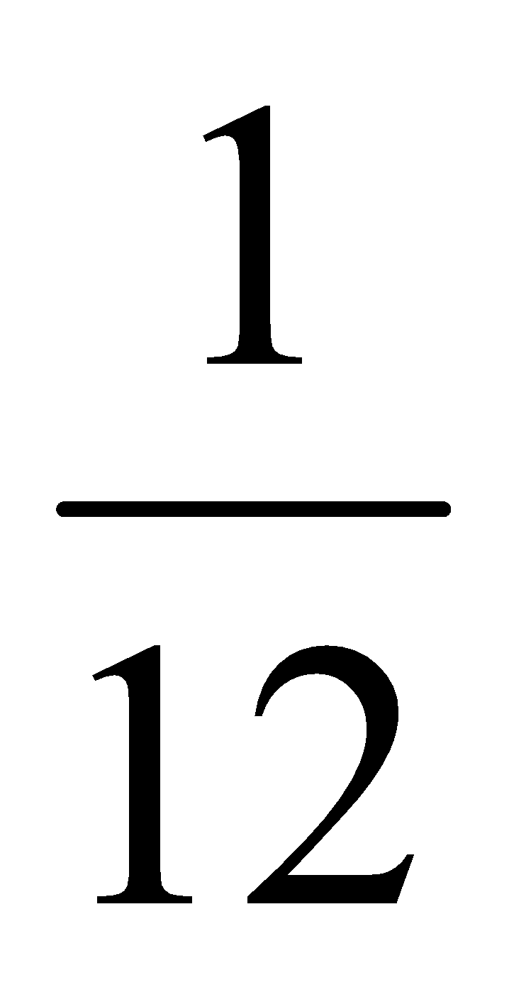massa 1 atom C-12 disebut....
2. Bilangan Avogadro
3. Massa rumus relatif
4. **Satuan massa atom**
5. Massa molekul relatif
6. Massa atom relatif
7. Jumlah atom yang terdapat dalam mol NH3 sama dengan jumlah atom dalam ....
8. 1 mol O2
9.  **mol PCl5**
10. 2 mol H2
11. ½ mol NO2
12. 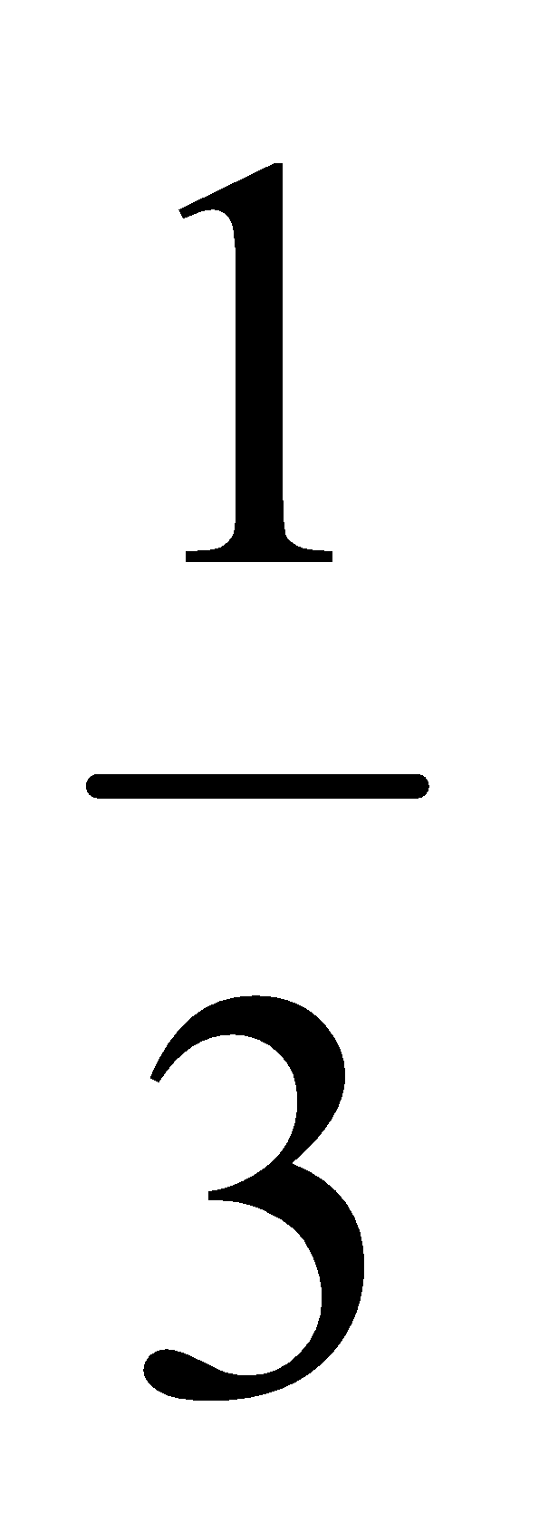mol CO2
13. Dalam setiap gram pupuk urea, unsur yang mempunyai persen berat terbesar adalah ....
14. Karbon
15. Nitrogen
16. Oksigen
17. Hidrogen
18. Kobal

**Jawaban: b.**

CO(NH2)2

w = mg

g = 9.807 m/s²

C = 12 gram

C = 12/1000kg * 9.807 m/s2

= 0.117684 kg m / s2

= 0.117684 N

O = 16 gram

O = 16/1000kg * 9.807 m/s2

= 0.156912 N

2 kali N = 2 * 14 = 28 gram

⇔ 28/1000kg * 9.807 m/s2

⇔ 0.274596 N

4 kali H = 4 * 1 = 4 gram

⇔ 4/1000kg * 9.807 m/s2

⇔ 0.039228 N

% berat C = $\frac{0.117684 N}{0.117684 N + 0.156912 N + 0.274596 N + 0.039228 N }* 100\% ⇒ \frac{0.117684 N}{0.58842 N} * 100\%= 20\%$

% berat O = $\frac{ 0.156912 N}{0.117684 N + 0.156912 N + 0.274596 N + 0.039228 N }* 100\% ⇒ \frac{ 0.156912 N}{0.58842 N} * 100\%= 26,67\%$

% berat N = $\frac{0.274596 N}{0.117684 N + 0.156912 N + 0.274596 N + 0.039228 N }* 100\% ⇒ \frac{ 0.274596 N}{0.58842 N} * 100\%= 46,67\%$

% berat H = $\frac{0.039228 N}{0.117684 N + 0.156912 N + 0.274596 N + 0.039228 N }* 100\% ⇒ \frac{0.039228 N}{0.58842 N} * 100\%= 6,67\%$

1. 50 ml oksida nitrogen dipanaskan sehingga terurai sempurna menjadi 100 ml gas nitrogen monoksida dan 25 ml oksigen. Bila pengukuran dilakukan pada tekanan dan temperatur yang sama, maka rumus oksida ntrogen tsb adalah ....
2. N2O
3. NO
4. NO2
5. N2O3
6. N2O4

**Jawaban: e.**

NxOx -----> NO + O2

mol NO = 0,05 / 22,4 = 0,002 mol

mol O2 = 0,025 / 22,4 = 0,001 mol

perbandingan koefisien NO : O2 = 2:1

rx : NxOx -----> 2 NO + O2

di samakan koefisiennya menjadi : N2O4 -----> 2 NO + O2

1. Pada senyawa berikut yang mengandung jumlah atom paling banyak terdapat pada ....
2. CO(NH2)2
3. Ca(NO3)2
4. Pb(NO3)2
5. Al2(SO4)3
6. Ca3(PO4)2

**Jawaban: d.**

CO(NH2) 2 Jumlah atom = 1 C + 1 O + 2 N + 4 H = 8 atom

Ca(NO 3) 2 Jumlah atom = 1 Ca + 2 N + 6 O = 9 atom

Pb(NO 3) 2 Jumlah atom = 1 Pb + 2 N + 6 O = 9 atom

Al 2(SO 3) 2 Jumlah atom = 2 Al + 3 S + 6 O = 17 atom

Ca 3(PO 4) 2 Jumlah atom = 3 Ca + 2 P + 8 O = 13 atom

1. Data percobaan pembentukan tembaga sulfida sebagai berikut :

|  |  |
| --- | --- |
| Massa Cu | Massa S |
| 0,3 | 0,15 |
| 0,4 | 0,2 |
| 0,5 | 0,25 |

Perbandingan massa tembaga dengan massa belerang yang bereaksi pada pembentukan sulfida adalah ....

* 1. 1:2
  2. 2:1
  3. 2:3
  4. 5:1
  5. 5:3

**Jawaban: b.**

0,3 : 0,15 → 2:1

0,4 : 0,2 → 2:1

0,5 : 0,25 → 2:1

1. Koefisien dari reaksi :

MnO2(s) + HCl(aq) → MnCl2(aq) + H2O (l) + Cl2(g) secara berturut-turut dari kiri ke kanan adalah ....

* 1. 1-2-4-2-1
  2. 1-2-2-2-1
  3. 1-4-1-2-1
  4. 2-1-4-2-1
  5. 2-4-2-4-1

**Jawaban: c.**

MnO2 + 4 HCl = MnCl2 + 2 H2O + Cl2

1. Reaksi berikut ini yang tidak mengikuti hukum kekekalan massa adalah :
   1. Hidrogen + oksigen → air

2 gr + 16 gr 18 gr

* 1. Belerang + tembaga→ tembaga sulfida

32 gr + 64 gr 96 gr

* 1. Besi + belerang → besi belerang

7 gr + 4 gr 11 gr

* 1. Magnesium + nitrogen → magnesium nitrogen

24 gr + 28 gr 52 gr

* 1. Tembaga + oksigen → tembaga oksida

8 gr + 2 gr 10gr

1. Dalam 200 mg contoh bahan terdapat 25 mg perak dan 10 mg emas. Persentase perak dan emas berturut-turut dalam batuan tsb adalah ....
   1. 5% dan 12,5 %
   2. 10% dan 25%
   3. 12,5% dan 5%
   4. 25% dan 10%
   5. 50% dan 20%

**Jawaban: c.**

Persentase perak=25/200 x 100% =12,5 %

Persentase emas = 10/200 x 100% =5 %

1. Suatu senyawa mempunyai rumus empiris (NO2)n, jika diketahui Mr senyawa 92 (Ar N=14, O=16), maka rumus molekul senyawa tsb adalah ....
2. NO
3. N2O4
4. NO2
5. N2O2
6. N2O

**Jawaban: b.**

1. Gas etana dibakar menurut persamaan reaksi :

1C2H6(g) + 7O2(g) -> 4CO2(g) + 6H2O(g)

Bila 5,6 liter gas etana (STP) dibakar dengan 30 liter oksigen , maka jumlah partikel gas CO2 yang terbentuk adalah ....

1. 3,01 x 1022
2. 6,02 x 1022
3. 3,01 x 1023
4. 6,02 x 1023
5. 12,04 x 1023

**Jawaban: c.**

Gas etana di bakar menurut pers, reaksi:

2C2H6(g) + 7O2 (g) --> 4CO2(g) + 6H2O(g)

bila 5,6 liter gas etana ( STP) dibakar dengan 30 liter oksigen, maka jumlah partikel gas CO2 yg terbentuk adalah...(L = 6,02 * 10^23

a. 3,01 * 10^22

b. 6,02 * 10^22

c. 3,01 * 10^23

d. 6,02 * 10^23

e 12,01 * 10^23

Perbandingan mol = perbandingan koefisien

2C2H6(g) + 7O2 (g) --> 4CO2(g) + 6H2O(g)

Pada STP : Volume (V) = mol x 22,4

mol = V/22,4

mol = 5,6/22,4 =0,25mol

2C2H6(g) + 7O2 (g) --> 4CO2(g) + 6H2O(g)

mol CO2 dapat diperoleh dengan membandingkan koefisien

4/2 x 0,25 = 0,5 mol

mol = Jumlah partikel/bil. avogadro

jumlah partikel CO2 = mol CO2 x bil.avogadro

jumlah partikel CO2 = 0,5 mol x 6,02 x 10^23

jumlah partikel CO2 = 3,01 x 10^23